Temat tygodnia: „Moja ojczyzna”
27.04. – 30.04.2020r.
„ Biało – czerwona flaga”.
27.04.2020r. (poniedziałek)
1. Zagadka.
Wisi wysoko. Biało-czerwona.
Często z wiatrem musi się zmagać.
To symbol Polski, to nasza… (flaga).
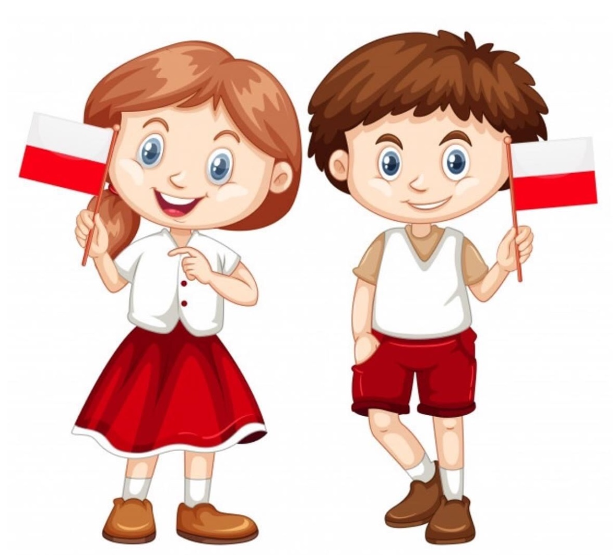

2. Słuchanie opowiadania E. Stadmüller „Biało-czerwone”. 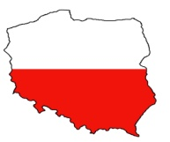
Z okazji Dnia Flagi Rzeczypospolitej Polskiej grupa średniaków przygotowała inscenizację legendy ,,O Lechu, Czechu i Rusie”. Kuba grał Czecha, Bartek – Rusa, a Olek – Lecha. Prawdę mówiąc, była to jego pierwsza tak poważna rola, więc bardzo się przejmował i wciąż powtarzał: – Chodźmy ku północy, serce mi mówi, że tam znajdziemy nasz nowy dom. Jego wierny lud – czyli Oskar z Karolem i Kubą oraz Basia, Malwinka, Wiktoria i Ania – ufnie podążał za nim. Nagle wszyscy zatrzymali się, bo oto ich oczom ukazał się wspaniały widok. Wyświetlał się on na ścianie, a przedstawiał leśną polanę o zachodzie słońca. Na środku tej polany rósł potężny dąb, a w jego konarach widać było gniazdo orła. Piękny biały ptak siedział w nim z rozłożonymi skrzydłami, zupełnie jakby chciał ochronić swe pisklęta przed niebezpieczeństwem. – Oto nasz znak! – wołał Olek. – I nasze barwy! W tym momencie na ścianie pojawił się kolejny obraz przedstawiający polską biało-czerwoną flagę i godło narodowe – białego orła w złotej koronie na czerwonym tle. Przedstawienie obejrzały wszystkie dzieci z przedszkola. Ada też. Po obiedzie grupa Olka robiła chorągiewki. Zadanie polegało na przyklejeniu biało-czerwonej karteczki do cienkiego patyczka. Z początku szło to opornie, ale już przy trzeciej chorągiewce wszyscy nabierali wprawy. – Kto chce, może sobie zabrać do domu kilka chorągiewek i patyczków – zachęcała pani. – Będzie można 2 maja udekorować nimi okno albo balkon… Niech wszyscy widzą, że cieszymy się z tego, że jesteśmy Polakami. Olkowi nie trzeba było dwa razy tego powtarzać. Nie namyślając się zbyt długo, wpakował cały plik chorągiewek i garść patyczków do swojej tekturowej teczki i zabrał do domu. Do wieczora bawił się świetnie z Adą, grał z tatą w piłkę, pomagał mamie robić kisiel. Dopiero następnego dnia przypomniał sobie o chorągiewkach. – Jutro święto flagi! – zawołał przerażony. – A ja zapomniałem o moich chorągiewkach. Pani powiedziała, że trzeba udekorować nimi dom. Sam przecież wybrałem te kolory… Ada poważnie kiwnęła główką. – Był księciem Lechem – poświadczyła zgodnie z prawdą. – I co teraz? – zapytał tato. – Będę je sklejał – oświadczył mężnie książę Lech. Niestety, szybko okazało się, że kleją mu się palce. Mama z tatą popatrzyli na niego i… zabrali się do roboty. Tym razem chorągiewki powstawały w ekspresowym tempie. Zanim zapadł zmrok, okna i balkon były udekorowane, a szczęśliwy książę Lech chrapał w najlepsze. Może śnił mu się kołujący wysoko na niebie orzeł z biało-czerwoną chorągiewką w dziobie? Kto to wie?
Rodzic zadaje pytania:
- Jak Olek świętował Dzień Flagi Rzeczypospolitej Polskiej?
- Jakie kolory ma flaga Polski?
- Jaki ptak jest symbolem narodowym Polski?
- Co sklejał Olek w domu z rodzicami?
- Co udekorowali rodzice chorągiewkami?
- Po co ludzie dekorują flagami swoje domy?
- Jak się nazywa kraj, w którym mieszkamy?

3. Pokoloruj lub pomaluj na czerwono prawidłowe miejsce na naszej flasze narodowej.

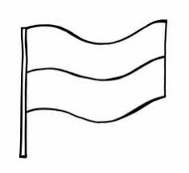

4. Ćwiczenia logopedyczne usprawniające narządy mowy – język, wargi, żuchwę.
Rodzic rozdaje dzieciom lusterka. Demonstruje prawidłowe wykonanie ćwiczeń, powtarzając je kilkakrotnie.
• Kolory flagi – N. podaje kolory flagi. Gdy mówi biały – dzieci unoszą język do góry, w stronę nosa, gdy mówi czerwony – język opuszczają na dolną wargę.
• Chorągiewki – tak jak chorągiewki poruszają się na wietrze, tak dzieci poruszają językiem po górnej wardze, od jednego kącika ust do drugiego.
• Lech, Czech, Rus jadą na koniach – dzieci naśladują osobno stukot kopyt koni każdego z bohaterów legendy. Przyklejają szeroko ułożony język do podniebienia i odbijają go, jednocześnie ściągając wargi w dziobek i rozciągając szeroko.
• Orzeł – dzieci wysuwają język do przodu, unosząc jego czubek do góry, i poruszają nim na boki, tak jak orzeł swymi skrzydłami.
• Wędrówka po Polsce – przy szeroko otwartej jamie ustnej dzieci wysuwają język do przodu i poruszają nim do góry, w dół, w prawą stronę, w lewą stronę.

„ Polska moja ojczyzna”
28.04.2020r.(wtorek)

1. Obejrzyj razem z rodzicem ilustracje.

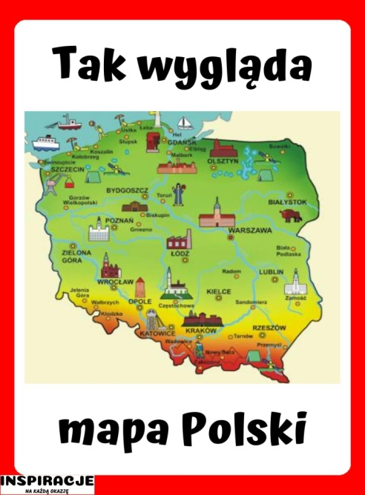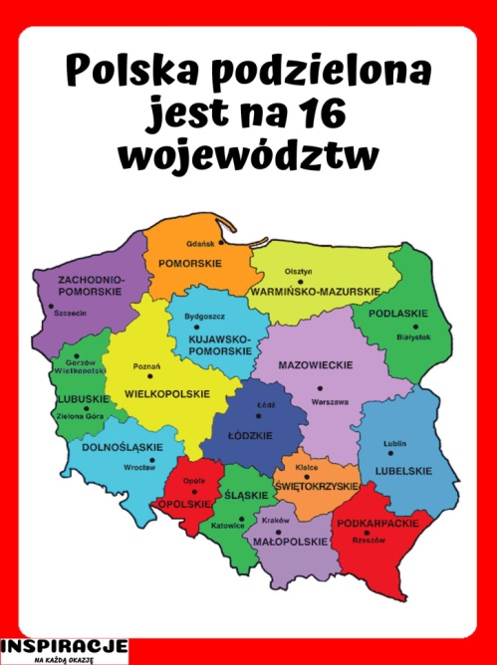
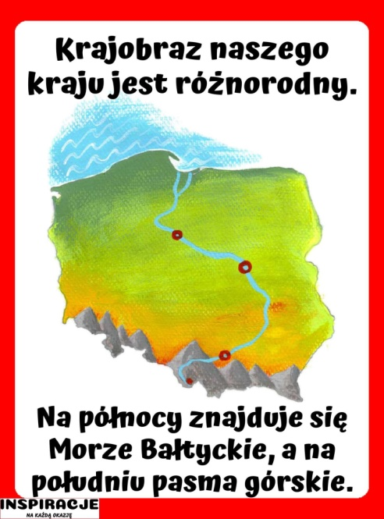

2. Zabawa relaksacyjna: „Odpoczynek na łonie natury”.
Rodzic prosi, aby dzieci położyły się na plecach i posłuchały jego opowieści z zamkniętymi oczami (w tle słychać ciche dźwięki muzyki).
https://youtu.be/vODeM1HLads
Postanowiliśmy wspólnie wybrać się do lasu. Spakowaliśmy nasze plecaki i dziarsko wyruszyliśmy przed siebie. Wsiedliśmy do pociągu, który zatrzymał się w małej miejscowości. Ponieważ dzień był słoneczny, zrobiliśmy sobie spacer. Po dotarciu na miejsce naszym oczom ukazała się piękna i cicha polana. Nie było tam nikogo. Słychać było tylko śpiew ptaków i szum drzew. Rozłożyliśmy koce i położyliśmy się na nich, obserwując, jak na niebie wolno przesuwają się chmury. Zasnęliśmy. Po jakimś czasie obudziło nas kapanie kropel deszczu. Szybko zebraliśmy nasze rzeczy i pobiegliśmy do pociągu, który zawiózł nas do naszej miejscowości. To była cudowna wyprawa!

Dzieci otwierają oczy i opowiadają o swoich wrażeniach (co słyszały, czy to było przyjemne). Mogą naśladować poszczególne etapy opowieści (np. pakowanie plecaka, spacer, leżenie na kocach, bieg).

3. Zabawa z kończeniem zdań (rozwijanie mowy).
Rodzic wypowiada zdanie, a dziecko je kończy.
− W parku można…
− W lesie można...
− Na łące można…
4. Rozwiąż zagadki.
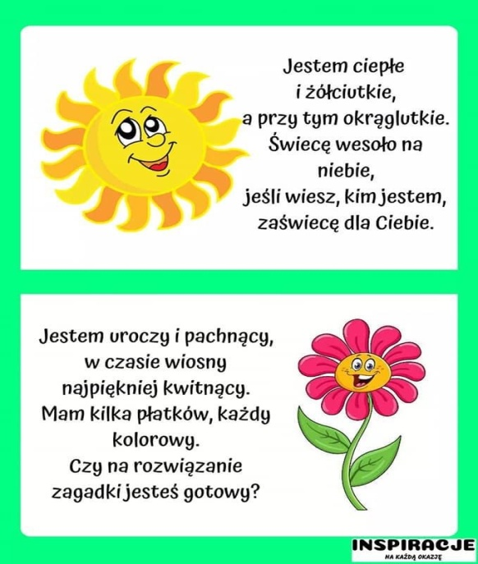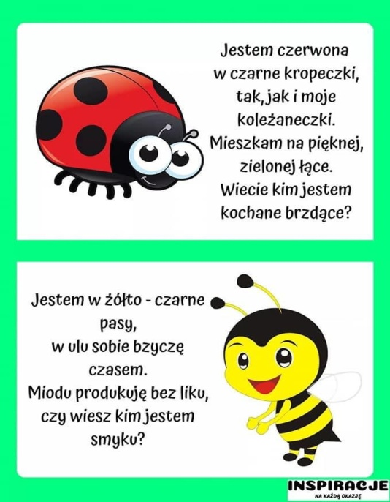

„ Warszawa – stolica Polski”
29.04.2020r.(środa)
1. Słuchanie wiersza Z. Dmitrocy „Legenda o warszawskiej Syrence”.

Piękna Syrenka, Co w morzu żyła,
Raz do Warszawy Wisłą przybyła.
Zauważyli Ją tam rybacy, Gdy przeszkadzała Im w ciężkiej pracy.
Rybacy dla niej Życzliwi byli, Bo się jej pięknym Śpiewem wzruszyli.
Ale zły kupiec Złapał ją w wodzie I potem trzymał W ciasnej zagrodzie.
Z żalu i smutku Zaczęła płakać, Na pomoc przyszedł Jej syn rybaka.
Syrenka za to Podziękowała I bronić miasta Przyobiecała.
Od tamtej pory I dniem, i nocą Służy Warszawie Swoją pomocą.
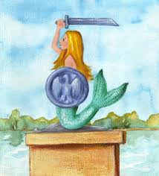
Rodzic zadaje pytania:
− Gdzie mieszkała Syrenka?
− Co zrobił Syrence kupiec?
− Kto uratował Syrenkę?
− Co obiecała Syrenka w podziękowaniu za ratunek?

2. Wyklej plasteliną z pomocą rodzica syrenkę warszawską.
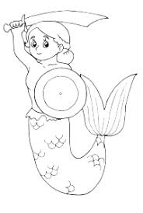

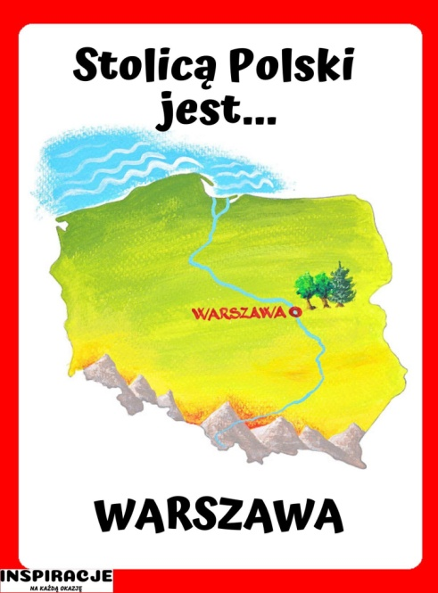

3. Pokoloruj kształty według wzoru. Nazwij figury geometryczne.
4. Wykonaj wspólnie z rodzicem myszkę według instrukcji poniżej.

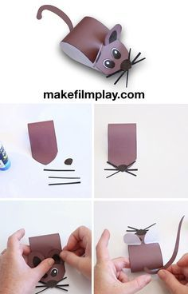

„ Jestem Polką i Polakiem”
30.04.2020r. (czwartek)
1. Posłuchaj hymnu Polski – spróbuj nauczyć się refrenu.
https://youtu.be/ioUutRw9WeQ

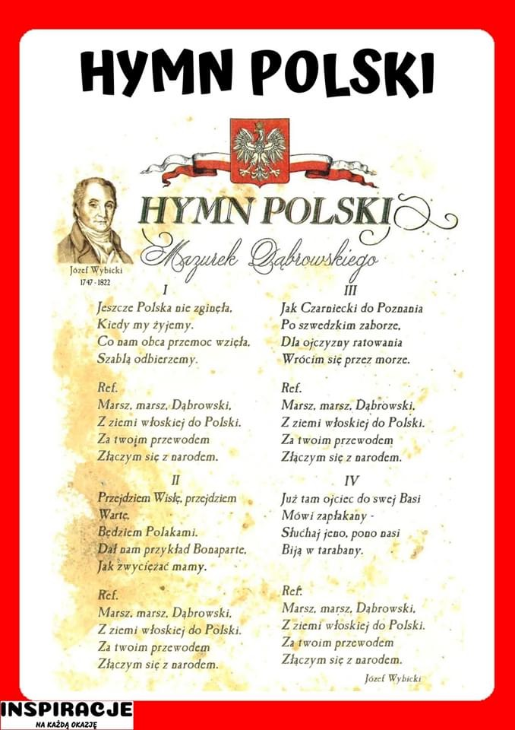

2. Praca plastyczna - „ Stokrotki”
Wspólnie z rodzicem wytnij paski o szerokości 1cm długości 20 cm oraz żółte kółko z papieru kolorowego. Przygotuj kartkę na której nakleisz kwiatki. Posklejaj tak jak na ilustracji.
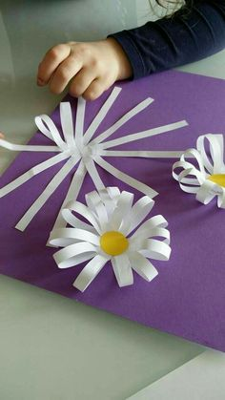

2. Rysuj po śladzie. Pokoloruj ostatni balony mały na czerwono, duży na zielono, flagę na biało – czerwono. Jeśli się nie zęczyłeś narysuj po śladzie samochód.
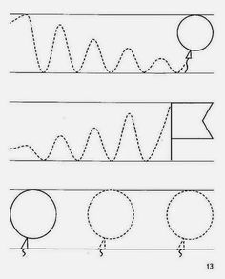

3.Połącz guziki w pary z ich cieniami.
4. Zabawa do słów piosenki z pokazywaniem„ Głowa, ramiona….”
https://www.youtube.com/watch?v=30BVfTvlsrE
5. Nazwij czynności które wykonuje świnka.
